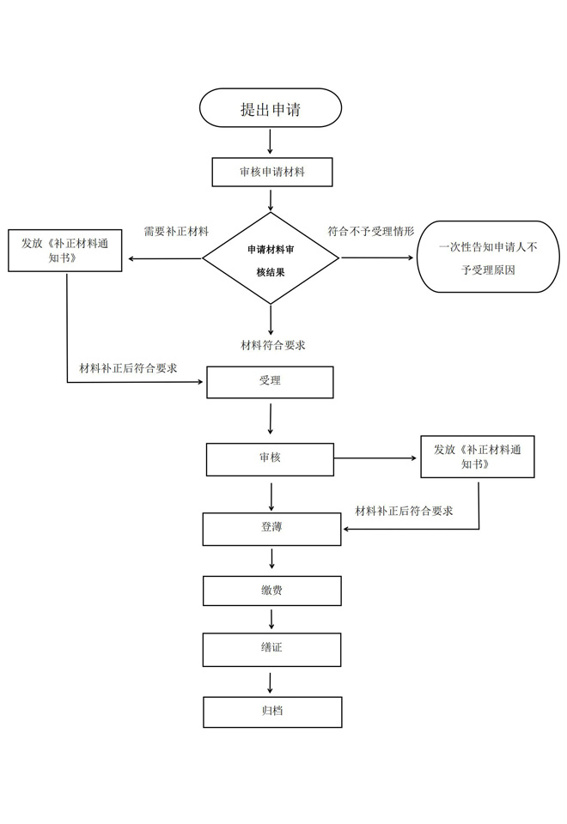
国有建设用地使用权及房屋所有权首次登记办事指南流程示意图

国有建设用地使用权及房屋所有权首次登记办事指南（简版）

芒市不动产登记中心
2020年3月1日发

- 受理范围
依法利用国有建设用地建造房屋的。
- 登记条件
- 予以登记的条件：
依法利用国有建设用地建造房屋的。
（二）不予登记的情形：
1.申请人未按照不动产登记机构要求进一步补充材料的；
2.申请人、委托代理人身份证明材料以及授权委托
托书与申请人不一致的；
3.申请登记的不动产不符合不动产单元设定条件的；
4.申请登记的事项与权属来源材料或者登记原因文件不一致的；
5.申请登记的事项与不动产登记簿的记载相冲突的；
6.不动产存在权属争议的，但申请异议登记除外；
7.未依法缴纳土地出让价款、土地租金、海域使用金或者相关税费的；
8.申请登记的不动产权利超过规定期限的；
9.不动产被依法查封期间，权利人处分该不动产申请登记的；
10.未经预告登记权利人书面同意，当事人处分该不动产申请登记的；
11.法律、行政法规规定的其他情形。
三、受理形式
受理形式：窗口受理。
受理地点：德宏州芒市政务服务中心二楼芒市不动产登记中心。
受理时间：周一至周五：8:30—11:30；
14:30—17:30
温馨提示：法定节假日的工作时间，以芒市人民政府出示的官方公告为准。
四、申请材料
序号 | 材料名称 | 材料形式 | 份数 | 材料来源 | 其他要求
1 | 不动产登记申请书 | 原件 | 1 | 申请人自备 | 复印件应选用A4纸张，同时加盖公章
2 | 申请人身份证明（身份证、结婚证或离婚证或户口簿、公司需营业执照、统一社会信用代码证、法人身份证、授权委托书、委托人身份证） | 原件 | 1 | 申请人自备 | 复印件应选用A4纸张，同时加盖公章
3 | 不动产权属证书（土地证或不动产权属证书） | 原件 | 1 | 申请人自备 | 复印件应选用A4纸张，同时加盖公章
4 | 建设工程符合规划的材料（建设工程规划许可证、施工许可证） | 原件 | 1 | 规划部门提供 | 复印件应选用A4纸张，同时加盖公章
5 | 房屋已经竣工的材料（建设工程规划核实意见书） | 原件 | 1 | 规划部门提供 | 复印件应选用A4纸张，同时加盖公章
6 | 不动产权籍调查成果（权籍调查表、测量报告、宗地图、房屋分户图、宗地界址点坐标等） | 原件 | 1 | 具有测绘资质的调查单位提供 | 复印件应选用A4纸张，同时加盖公章
7 | 建筑物区分所有的，确认建筑区划内属于业主共有的道路、绿地、其他公共场所、公用设施和物业服务用房等材料 | 原件 | 1 | 规划部门提供 | 复印件应选用A4纸张，同时加盖公章
8 | 法律、行政法规以及《实施细则》规定的其他材料 | 原件 | 1 | 相关行政机构提供

五、办结时限
承诺办理时限：5个工作日，补件时限不计算在内。
（不含批量件）。
法定办理时限：30个工作日，补件时限不计算在内。
- 收费标准
登记费：住宅80元／件，非住宅550元／件。
收费依据《国家发展改革委、财政部关于不动产登记收费标准等有关问题的通知》（发改价格规〔2016﹞2559号、《财政部 国家发展改革委关于减免部分行政事业性收费有关政策的通知》财税〔2019﹞45号文件。
七、登记决定及送达方式
办理结果：颁发不动产权证书。
送达方式：到芒市政务服务中心二楼芒市不动产登记中心直接领取。
八、咨询
1.咨询方式
（1）窗口咨询：芒市政务服务中心二楼芒市不动产登记中心。
- 电话咨询：0692-2991728
九、监督投诉
窗口投诉：芒市政务中心
电话投诉：2272789

